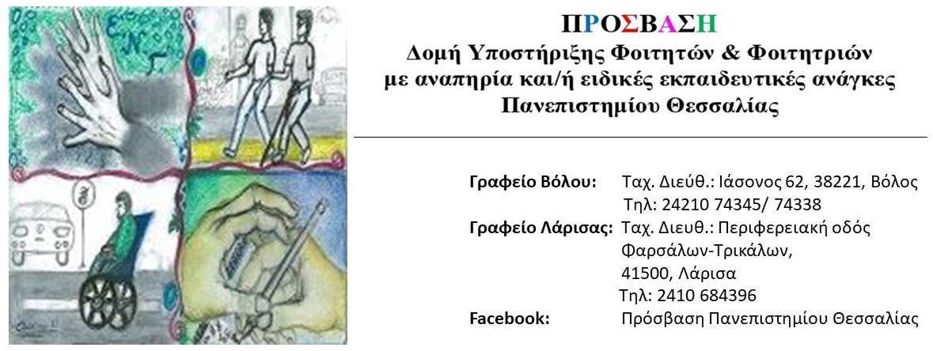
Βόλος, 08/03/2022
Αρ. Πρωτ.: 878
Πληρ.: 24210 74345 και 74338

Προς: Φοιτητές και φοιτήτριες με αναπηρία Πανεπιστημίου Θεσσαλίας

Ενημέρωση για το Προσβάσιμο λεωφορείο
του Πανεπιστημίου Θεσσαλίας

Αγαπητοί/ές φοιτητές/τριες,

Το Πανεπιστήμιο Θεσσαλίας έχει προμηθευτεί προσβάσιμο λεωφορείο για την εξυπηρέτηση των φοιτητών και φοιτητριών με αναπηρία (ΦμεΑ) του Πανεπιστημίου Θεσσαλίας (ΠΘ). Πρόσφατα πραγματοποιήθηκε δράση ευαισθητοποίησης και εκπαίδευσης σχετικά με τη χρήση του λεωφορείου και τώρα είμαστε έτοιμοι για την πιλοτική του χρήση.

Το συγκεκριμένο λεωφορείο θα χρησιμοποιηθεί: α) αρχικά για τη μετακίνηση των φοιτητών και φοιτητριών με κινητική αναπηρία στα πλαίσια των μαθημάτων τους στην πόλη του Βόλου, και β) για τις εκπαιδευτικές επισκέψεις ή εκδρομές όλων των τμημάτων των 5 πόλεων του ΠΘ.

Εάν είστε φοιτητής ή φοιτήτρια με κινητική αναπηρία και επιθυμείτε να συμμετέχετε σε κάποια εκπαιδευτική επίσκεψη/εκδρομή που διοργανώνεται στα πλαίσια κάποιου μαθήματος ή την μετακίνηση σας από και προς το χώρο των μαθημάτων, παρακαλούμε επικοινωνήστε με την ΠΡΟΣΒΑΣΗ εγκαίρως (1 μήνα πριν την επίσκεψη και κατά την έναρξη του εξαμήνου) ώστε να γίνουν οι σχετικές ενέργειες σε συνεργασία με το Γραφείο Κίνησης του Πανεπιστημίου Θεσσαλίας.

Θα χρειαστεί να αποστείλετε στη ΠΡΟΣΒΑΣΗ συγκεκριμένες πληροφορίες, όπως ημερομηνία που θα πραγματοποιηθεί η επίσκεψη, ώρα αναχώρησης και επιστροφής και ο προορισμός.
Για περισσότερες πληροφορίες ή διευκρινήσεις μπορείτε να επικοινωνήσετε με την ΠΡΟΣΒΑΣΗ 9.00-15.00 στο 24210 74345, 74338 ή με μήνυμα στην ηλεκτρονική μας διεύθυνση prosvasi@uth.gr
Με εκτίμηση
Μάγδα Νικολαραΐζη
Αναπληρώτρια Καθηγήτρια Ειδικής Αγωγής-Αγωγής Κωφών
Παιδαγωγικό Τμήμα Ειδικής Αγωγής
Επιστημονική Υπεύθυνη της ΠΡΟΣΒΑΣΗΣ
Πανεπιστήμιο Θεσσαλίας

